招标需求
一、为落实政府采购政策需满足的要求：
1.政府采购促进中小企业发展；
2.政府采购支持监狱企业发展；
3.政府采购促进残疾人就业；
4.政府采购鼓励节能、环保产品；
5.政府采购进口产品：不允许采购进口产品。
二、技术需求表
主要技术指标 | 详见本章要求
质量标准 | 符合国家相关行业标准及要求
验收条件及标准 | 供货完成后由采购人组织验收，要求所有产品不低于国家或行业标准规范要求。
三、商务要求表
质保期 | 全部完成并经招标人验收至招标人要求拆除时止。
项目工期 | 2020年01月20日前完成并通过验收。
付款办法 | 本项目全部完成并经招标人验收合格后，支付至合同价的80%；审计完成后支付至审计价的97.5%；剩余金额2.5%作为质量保证金，按招标人要求拆除后一周内支付。  注：付款前，中标人须提供符合要求的财务发票，否则采购单位有权不予支付，且不承担违约责任，但中标人仍须履行本合同。
四、项目清单及具体要求
一、招标清单
编号 | 规 格 名 称 | 单位 | 数量
一 | 街道办事处门口
1 | 12米*1米喷绘横批（含钢架） | ㎡ | 12
2 | 3.5*1米喷绘对联（含钢架） | ㎡ | 7
3 | 1.5米植绒灯笼 | 个 | 2
4 | 租赁、搭设脚手架 | 项 | 1
二 | 长江路滨康路口—长江路南环路口
1 | 植绒灯笼直径80cm | 个 | 224
2 | 抱箍 | 套 | 112
3 | 4x4镀锌角铁横担 | 根 | 56
4 | 8mm螺杆、螺帽 | 套 | 56
5 | 大号中国结 | 个 | 56
6 | 8#铁丝 | 项 | 1
三 | 长江路南环路口-长江南路塘子堰社区、江虹路（江南大道-滨兴路）
1 | 植绒灯笼直径80cm | 个 | 1712
2 | 抱箍 | 套 | 856
3 | 4x4镀锌角铁横担 | 根 | 428
4 | 8mm螺杆、螺帽 | 套 | 428
5 | 200*63cm道旗（含钢架） | 套 | 428
6 | 鼠年造型（含钢架） | 套 | 426
7 | 大号中国结 | 个 | 428
8 | 8#铁丝 | 项 | 1
四 | 月湾谭路
1 | 植绒灯笼直径40cm | 个 | 120
2 | 8#铁丝 | 项 | 1
五 | 十五个安置小区19个入口装饰（详见清单后的具体地点）
1 | 直径1.2米灯笼 | 个 | 76
2 | 灯笼钢架、铁丝 | 套 | 19
3 | 彩色横幅10米*0.8米 | 套 | 19
六 | 14个过渡房、6个公租房主入口（详见清单后的具体地点）
1 | 直径0.8米植绒灯笼 | 个 | 80
2 | 灯笼钢架、铁丝 | 套 | 20
3 | 彩色横幅10米*0.8米 | 条 | 20
4 | 门口PVC板户外写真对联400*2000mm | 副 | 20
七 | 街道办事处入口装饰灯组（具体图片附后）
1 | 灯组，尺寸参数：长10米*宽2米*高3.5米，造型材质须进一步深化设计，经采购人确认后方可实施。 | 组 | 1
具体地点：十五个安置小区19个入口：
春波小区：南门 春波南苑：南门 春波小区西区：南门
滨兴家园：东门 滨兴北苑：东门 滨兴西苑：东门
滨兴小区西区：北门 滨兴小区东区：西门 滨兴东苑：西门
江虹小区：西门 长江小区：西门 长江西苑：东门
白马湖小区：凤凰苑南区、凤凰苑北区、孔雀苑南面1.2幢入口、孔雀苑南面3幢入口、鸿雁苑东门
冠山小区：西门 长虹苑：滨文路入口
14个过渡房：
江一社区老过渡房、江二社区滨康路一期过渡房、滨康路二期过渡房、滨康路三期过渡房、瓶厂过渡房、江三社区新农村过渡房、永久河新过渡房、长一社区老塘边过渡房、长二社区开田畈南二楼、下庄新一期过渡房、下庄路东二期过渡房、长河社区老塘边过渡房、山下里过渡房、山一社区过渡房
6个公租房：
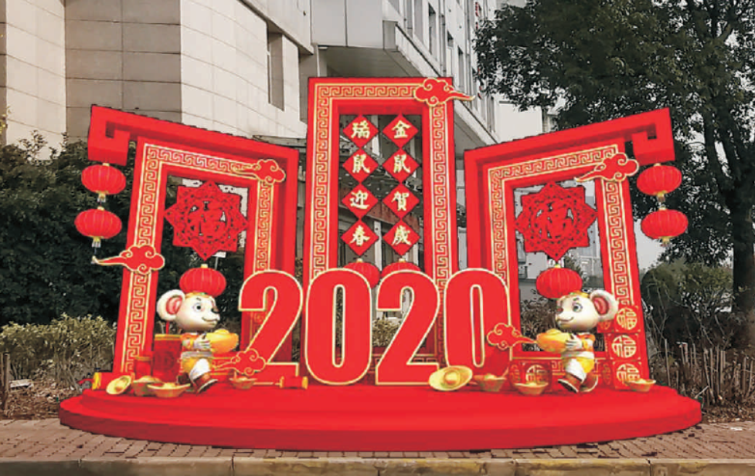
长二公租房、江三公租房、白马湖创意城公租房、汤家桥F14公租房、汤家桥水沟沿公租房、长一上新庙公租房
街道办事处入口装饰灯组图片

